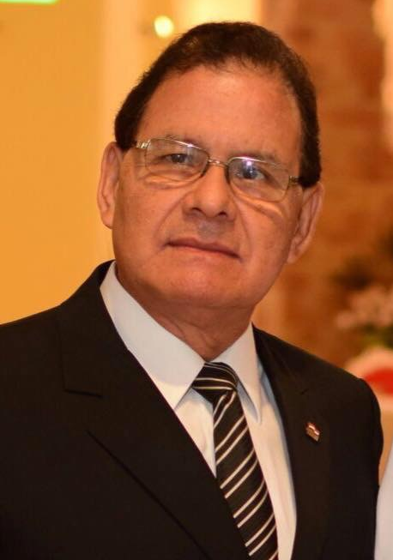
C U R R I C U L U M V I T A E

DATOS PERSONALES

NOMBRE: SIMON
APELLIDOS: BENITEZ ORTIZ
CEDULA DE IDENTIDAD Nro.: 443.801
ESTADO CIVIL: CASADO
PROFESION: ABOGADO Y LICENCIADO EN CIENCIAS DE LA EDUCACION
FECHA DE NACIMIENTO: 28 DE SETIEMBRE DE 1951-
LUGAR DE NACIMIENTO: PARAGUAY
HIJOS: TRES
DOMICILIO: CERRO CORA Y CURUPAYTY Nro 398 VILLARRICA- PARAGUAY

TITULOS UNIVERSITARIOS

- ABOGADO, OBTENIDO EN LA UNIVERSIDAD CATOLICA DE VILLARRICA
- LICENCIADO EN CIENCIAS DE LA EDUCACION-UNIVERSIDAD CATOLICA DE VILLARRICA DEL ESPIRITU SANTO.

TITULOS DE POST-GRADO

- CURSO SOBRE TECNOLOGIA PARA LA ENZEÑANZA SUPERIOR- UNIVERSIDAD CATOLICA DE VILLARRICA.-

- CURSO DE POST GRADO EN DIDACTICA UNIVERSITARIA-UNIVERSIDAD NACIONAL DE ASUNCION.-

- ESPECIALIZACION EN DIDACTICA SUPERIOR-UNIVERSIDAD NACIONAL DE VILLARRICA DEL ESPIRITU SANTO.

- MAGISTER EN DIDACTICA SUPERIOR UNIVERSITARIA-UNIVERSIDAD NACIONAL DE VILLARRICA DEL ESPIRITU SANTO.-

DOCENCIA UNIVERSITARIA

- PROFESOR ASISTENTE EN LA CATEDRA DE LEGISLACION COMERCIAL Y DE SOCIEDADES - UNIVERSIDAD NACIONAL DE VILLARRICA DEL ESPIRITU SANTO- FACULTAD DE CIENCIAS ECONOMICAS- CARRERA DE CONTADURIA PUBLICA.
- PROFESOR ASISTENTE EN LA CATEDRA DE HISTORIA DEL PARAGUAY- UNIVERSIDAD NACIONAL DE VILLARRICA DEL ESPIRITU SANTO- FACULTAD DE FIOLOSOFIA Y CIENCIAS HUMANAS- CARRERA DE CIENCIAS DE LA COMUNICACION.-

- PROFESOR ASISTENTE EN LA CATEDRA MEDIACION Y RESOLUCION DE CONFLICTOS - UNIVERSIDAD NACIONAL DE VILLARRICA DEL ESPIRITU SANTO – FACULTAD DE CIENCIAS JURIDICAS, POLITICAS Y SOCIALES -CARRERA CIENCIAS JURIDICAS.

OTROS ESTUDIOS: JORNADAS Y SEMINARIOS

- SEMINARIO SOBRE EL CODIGO DEL MENOR- UNIVERSIDAD CATOLICA DE VILLARRICA.-

- JORNADA SOBRE CODIGO CIVIL PARAGUAYO, AÑO 1986- SOBRE LA REVOLUCION FRANCESA, AÑO 1989.-

- SEMINARIO SOBRE DIDACTICA UNIVERSITARIA- UNIVERSIDAD CATOLICA, AÑO 1990.-

- JORNADAS SOBRE CODIGO ELECTORAL – UNIVERSIDAD CATOLICA DE VILLARRICA, AÑO 1990.-

- CURSO SOBRE EL HOMBRE MODERNO Y SU EDUCACION EN LA CULTURA DE HOY- UNIVERSIDAD CATOLICA DE VILLARRICA, AÑO 1990.-

- COLOQUIO SOBRE DESCENTRALIZACION- POLITICO- ADMINISTRATIVA EN LA REFORMA CONSTITUCIONAL, AÑO 1990.-

- SEMINARIO DE INFORMATICA Y DERECHO.-

- SEMINARIO SOBRE EL PODER JUDICIAL ANTE LA CONSTITUYENTE.-

- CONFERENCIA SOBRE LA LEY 1/92.-

- CURSO DE ORATORIA EN ASUNCION 1992.-

- TALLER DE CAPACITACION PARA MAGISTRADOS JUDICIALES Y DEL MINISTERIO PUBLICO, AÑO 1993.-

- SEMINARIO DE CAPACITACION SOBRE EL DEFENSOR DEL PUEBLO.-

- TALLER SOBRE RESOLUCION ALTERNATIVA DE DISPUTAS, AÑO 1994.-

- TALLER SOBRE EL BUEN USO DE LA MEDICINA LEGAL.-

- TALLER SOBRE ANTE PROYECTO DEL CODIGO PROCESAL PENAL.-

- CERTIFICADO DEL ISTITUTO DE CAPACITACION EN PC´S.-

- CONFERENCIA SOBRE CONTROL JURISDICCIONAL DE LOS ACTOS PUBLICOS.-

- TALLER SOBRE CUENTAS ESTANDARIZADAS Y REGIMEN TRIBUTARIO DE LAS ENTIDADES COOPERATIVAS.-

- SEMINARIO- TALLER SOBRE ECONOMIA SOCIAL.-

- PRIMERA JORNADA NACIONAL TRIBUTARIA REALIZADA POR LA FACULTAD DE CIENCIAS ECONOMICAS DE LA UNIVERSIDAD NACIONAL DE ASUNCION Y CENTRO DE ESTUDIOS FISCALES.-

FUNCIONES PARLAMENTARIAS

- SENADOR DE LA NACION. PERIODO 2002-2003.

- DIPUTADO NACIONAL. PERIODO 2003-2008.

FUNCIONES PROFESIONALES Y ACADÉMICAS

- SECRETARIO DE FINANZAS Y PRESIDENTE DEL COLEGIO DE ABOGADOS DEL GUAIRÁ. PERIODO 1992 -1996.-

- VICERRECTOR DE LA UNIVERSIDAD NACIONAL DE VILLARRICA DEL ESPIRITU SANTO. PERIODO 2008-2013.

- RECTOR DE LA UNIVERSIDAD NACIONAL DE VILLARRICA DEL ESPIRITU SANTO. PERIODO 2014-2022.

- PRESIDENTE DE LA ASOCIACIÓN DE UNIVERSIDADES PÚBLICAS DEL PARAGUAY (AUPP). PERIODO 2017-2018.

- VICEPRESIDENTE DEL CONSEJO DE RECTORES DEL CONES- CONSEJO NACIONAL DE EDUCACION SUPERIOR-2019-2020

DISTINCIONES

- DOCTOR HONORIS CAUSA Y EMBAJADOR DE LA PAZ POR LA ODAEE (ORGANIZACIÓN DE LAS AMERICAS PARA LA EXCELENCIA EDUCATIVA) 2017

- CIUDADANO ILUSTRE DE LA CIUDAD DE TEBICUARYMI-GUAIRA - 2019

VILLARRICA/FEBRERO 2020.

PROF. MTR. SIMON BENITEZ ORTIZ
ABOG. Y LIC. EN C. E.
C.I. Nro. 443.801

